**Муниципальное казенное дошкольное образовательное учреждение города Новосибирска «Детский сад № 108 общеразвивающего вида «Зазеркалье»**

**ЭССЕ**

**«МОЯ ПЕДАГОГИЧЕСКАЯ ФИЛОСОФИЯ»**

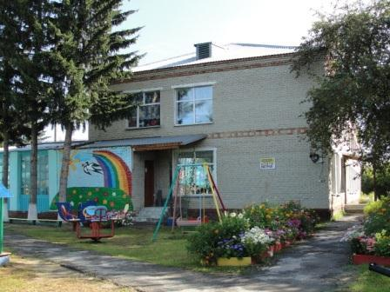

**Воспитатель:**

**Рудермель Ирина Александровна**

Человек начинается с детства.

Именно в детстве происходит посев добра.

С. Михалков

Зима, хрустящий снег. Папа катит на санках маленькую девочку в детский сад. Невысокие синие ели, окутанные сугробами. Аромат вкусной каши, расписные стены и огромный комнатный цветок в коридоре. Эти воспоминания согревают мою душу, потому что они самые искренние и теплые, потому что они из детства.

Проходит более двадцати лет, попадаю вновь в эту доброю атмосферу детства, но уже я веду свою двухлетнюю дочь в детский сад. В голове представляю картинки как воспитатель читает добрые сказки моей доченьке, вместе играет она с ребятами, рисует, танцует, поет песенки. Понимаю, что все дети проходят через адаптационный период, для кого-то он проходит легко и спокойно, а для других трудно и очень волнительно. С трудностями столкнулись и мы.

Как помочь моей веселой доброй доченьке открыться сверстникам и воспитателям? Что сделать, чтобы она с удовольствием ходила в детский сад? Я старалась придумать интересные ритуалы прощания, всей семьей мы участвовали в творческих конкурсах, посещали родительские собрания, но этого было недостаточно. Я понимала, что, когда утром закроется дверь группы помочь я уже не чем не могу.

В этот момент у меня возник интерес к профессии воспитателя. Каким должен быть современный воспитатель? Какими качествами он должен обладать? Я сразу же позвонила своей бабушке, у которой более тридцати лет опыта работы с дошкольниками, чей опыт работы мне приходилось наблюдать в детстве, и начала высказывать свои мысли, советоваться. Бабушка мне ответила: «Кажется в ком-то зарождается воспитатель!» После это разговора жизнь поменялась, в голове множество вопросов, идей, обучение в институте и мечта – воспитывать детей!

Спустя некоторое время начинаю работать с детьми раннего возраста, которые, как и я впервые пришли в детский сад. Стараюсь, чтобы каждый ребенок увидел в воспитателе доброго, всегда готового прийти на помощь человека (как мама) и интересного партнера в игре. Совместные действия сопровождаю улыбкой, ласковой интонацией, проявлением заботы. Хочу помочь каждому ребенку как можно быстрее и безболезненнее освоиться в новой ситуации, почувствовать себя увереннее. В особом внимании и индивидуальном подходе нуждались тихие, застенчивые дети, чувствующие себя дискомфортно в группе.

Росли мои дети, вместе с ними росла и я, но в голове уже другие вопросы. Каким должен быть выпускник детского сада? Как организовать свою работу так, чтобы каждый ребенок смог реализовать свои идеи, выстроить взаимоотношения со сверстниками? Ведь время не стоит на месте, меняются приоритеты, и мы не знаем, в каком мире будут жить наши дети через лет 15-20, какие знания и умения ему пригодятся в жизни. Считаю, величайшей ценностью человечества – образование!

Развитие ключевых компетенций - коммуникация, кооперативность, креативность, критическое мышление необходимо для гармоничного развития личности. Именно эта модель актуальна и современна в сегодняшнее время, именно эту модель диктует нам сегодняшнее время.

Стараюсь научить детей дружить, смеяться, взаимодействовать с другими детьми и делать это только с улыбкой и добротой! Поэтому мой главный секрет – улыбка. Сегодня я улыбнусь ребенку, завтра мы будем смеяться вместе, а потом радовать других своими добрыми поступками.

На горизонте моих мыслей новая мечта – счастливый и успешный выпускник детского сада, у которого будут свои обязательно теплые воспоминания об этом времени детства. А невысокие синие ели, окутанные сугробами из моего детства, уже намного выше той маленькой девочки, которую папа катил на санках в детский сад.